≪腰痛予防にもなる正しいスクワット運動≫

- 、足を画像ぐらいの感じで開いて立ちます。
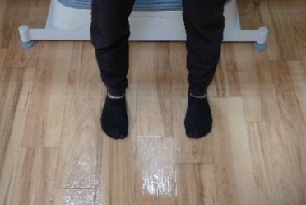
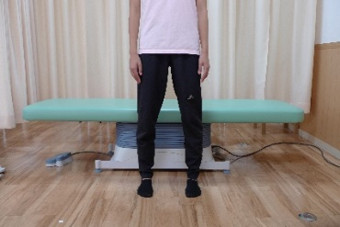

- 、ゆっくり膝を曲げていきます。

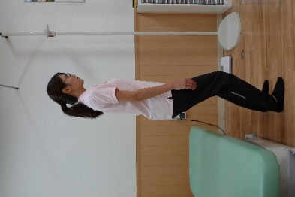
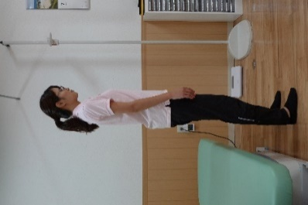

《Check Point》
◯上半身は極力リラックスさせましょう
◯背中が丸くならないようにしましょう

- 、そのまま前を向いたままお尻を下に落とす感じで曲げていきます
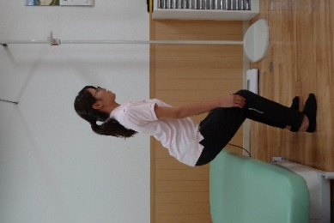
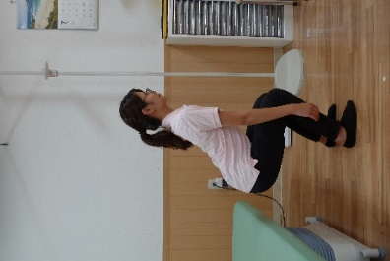
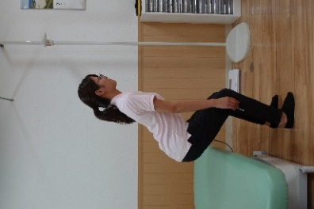

《Check Point》
◯下まで落とさないでも可・②の右や③の左の写真ぐらいまでの高さでも効果有
◯つま先と膝の先端のラインを意識しましょう
◯つま先より前に膝が来過ぎない程度
◯③の右ぐらいまでお尻を落とせたらなおOK
◯プルプルになる程落とさなくてもちゃんと効果はありますのであまり無理はしないようにしましょう

